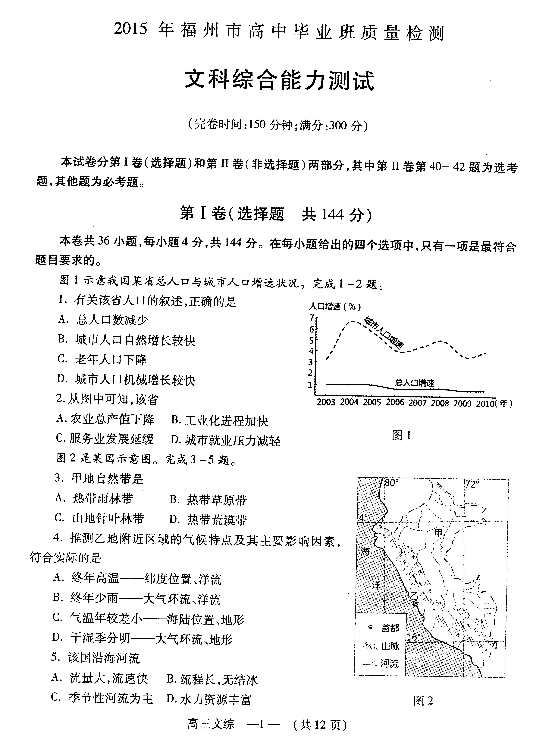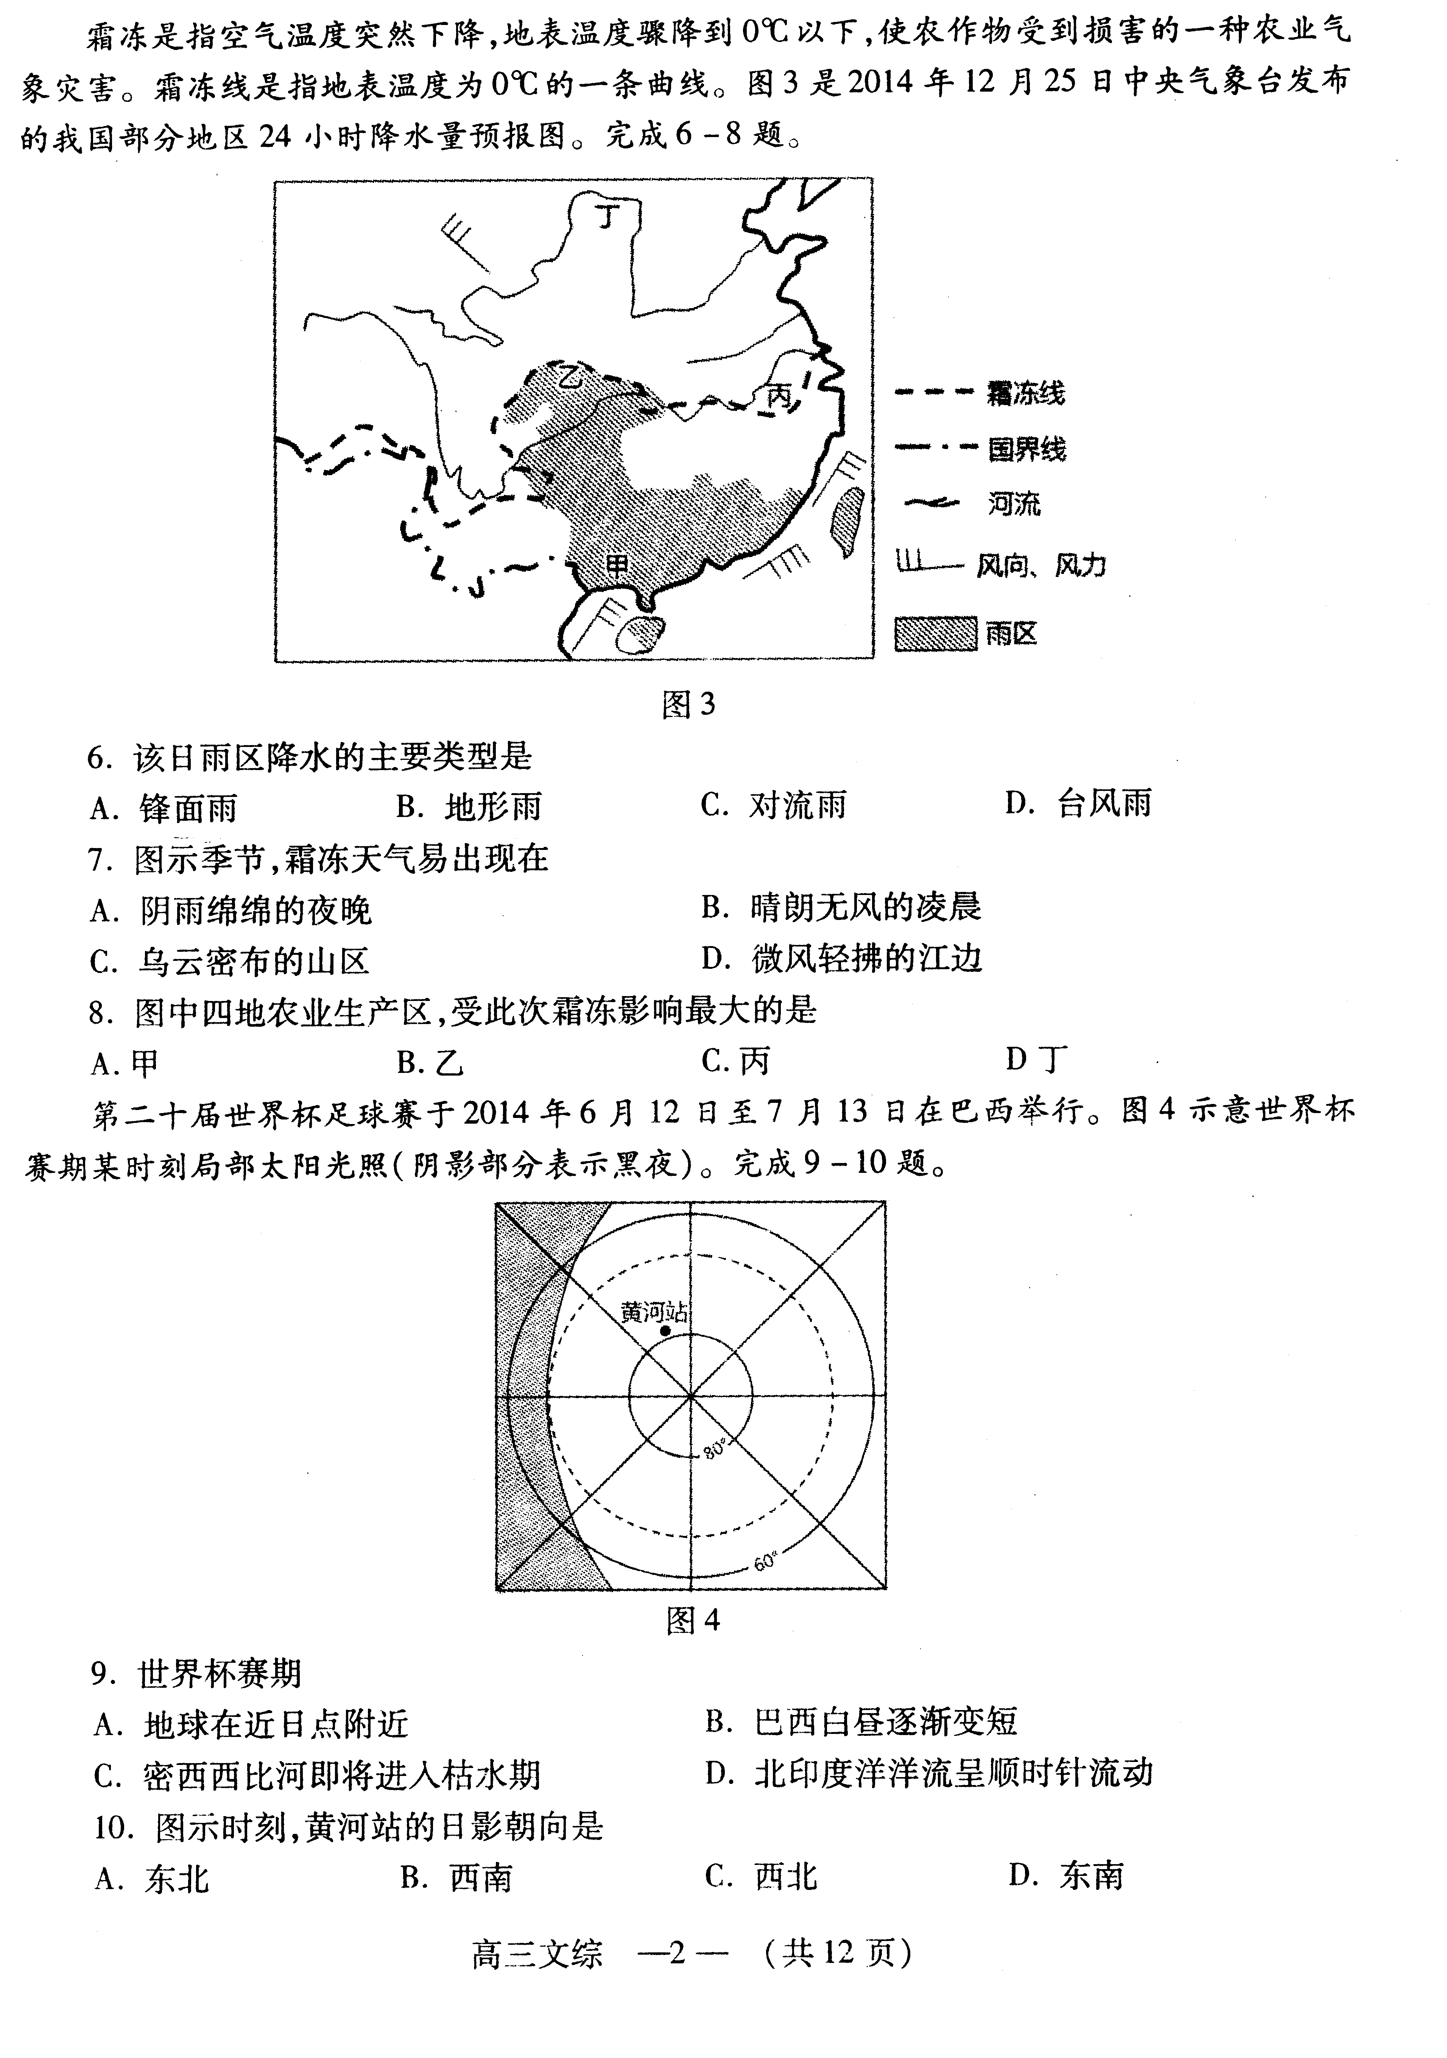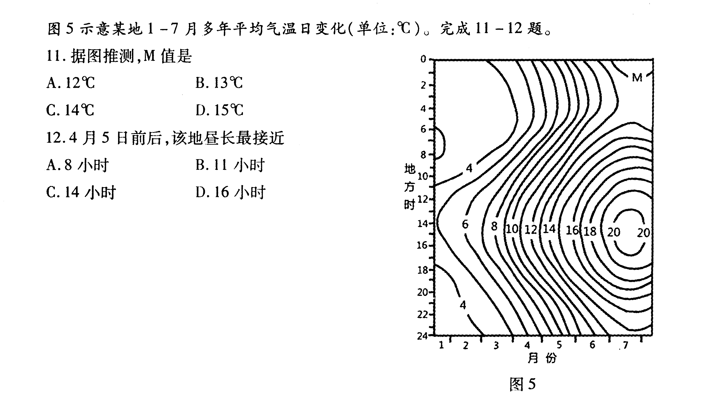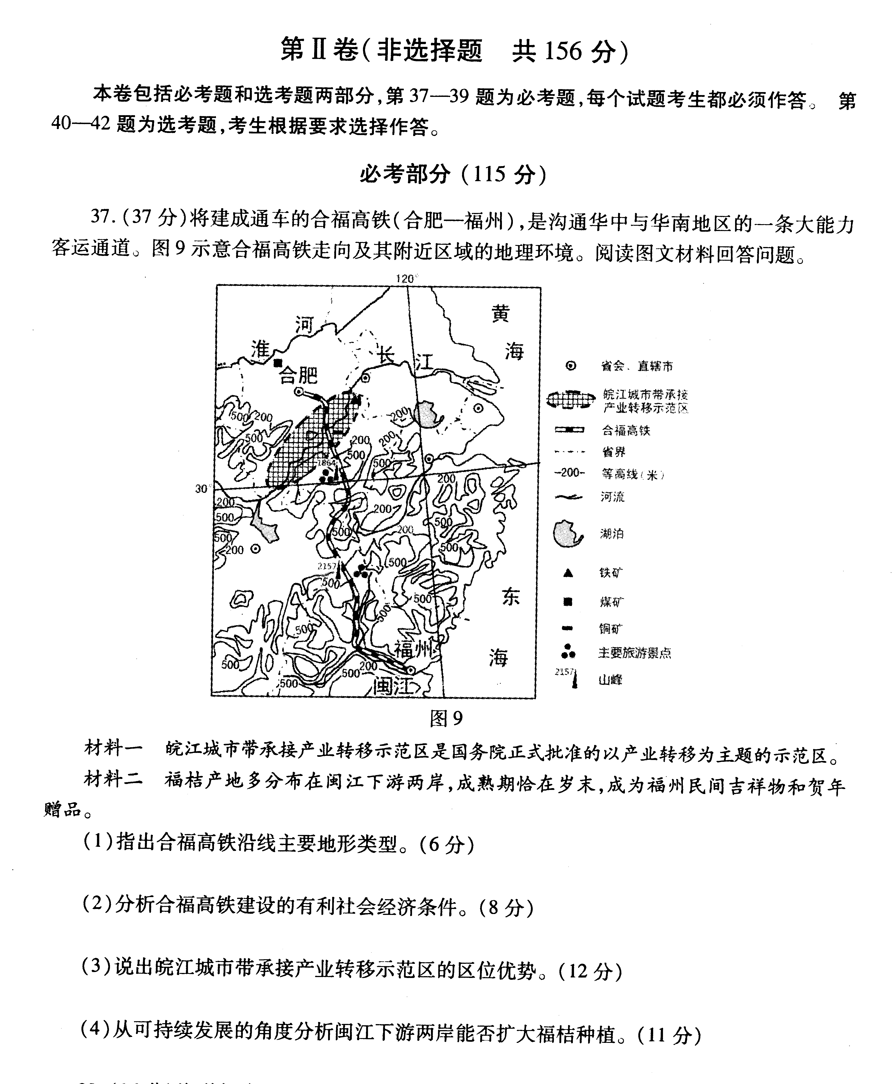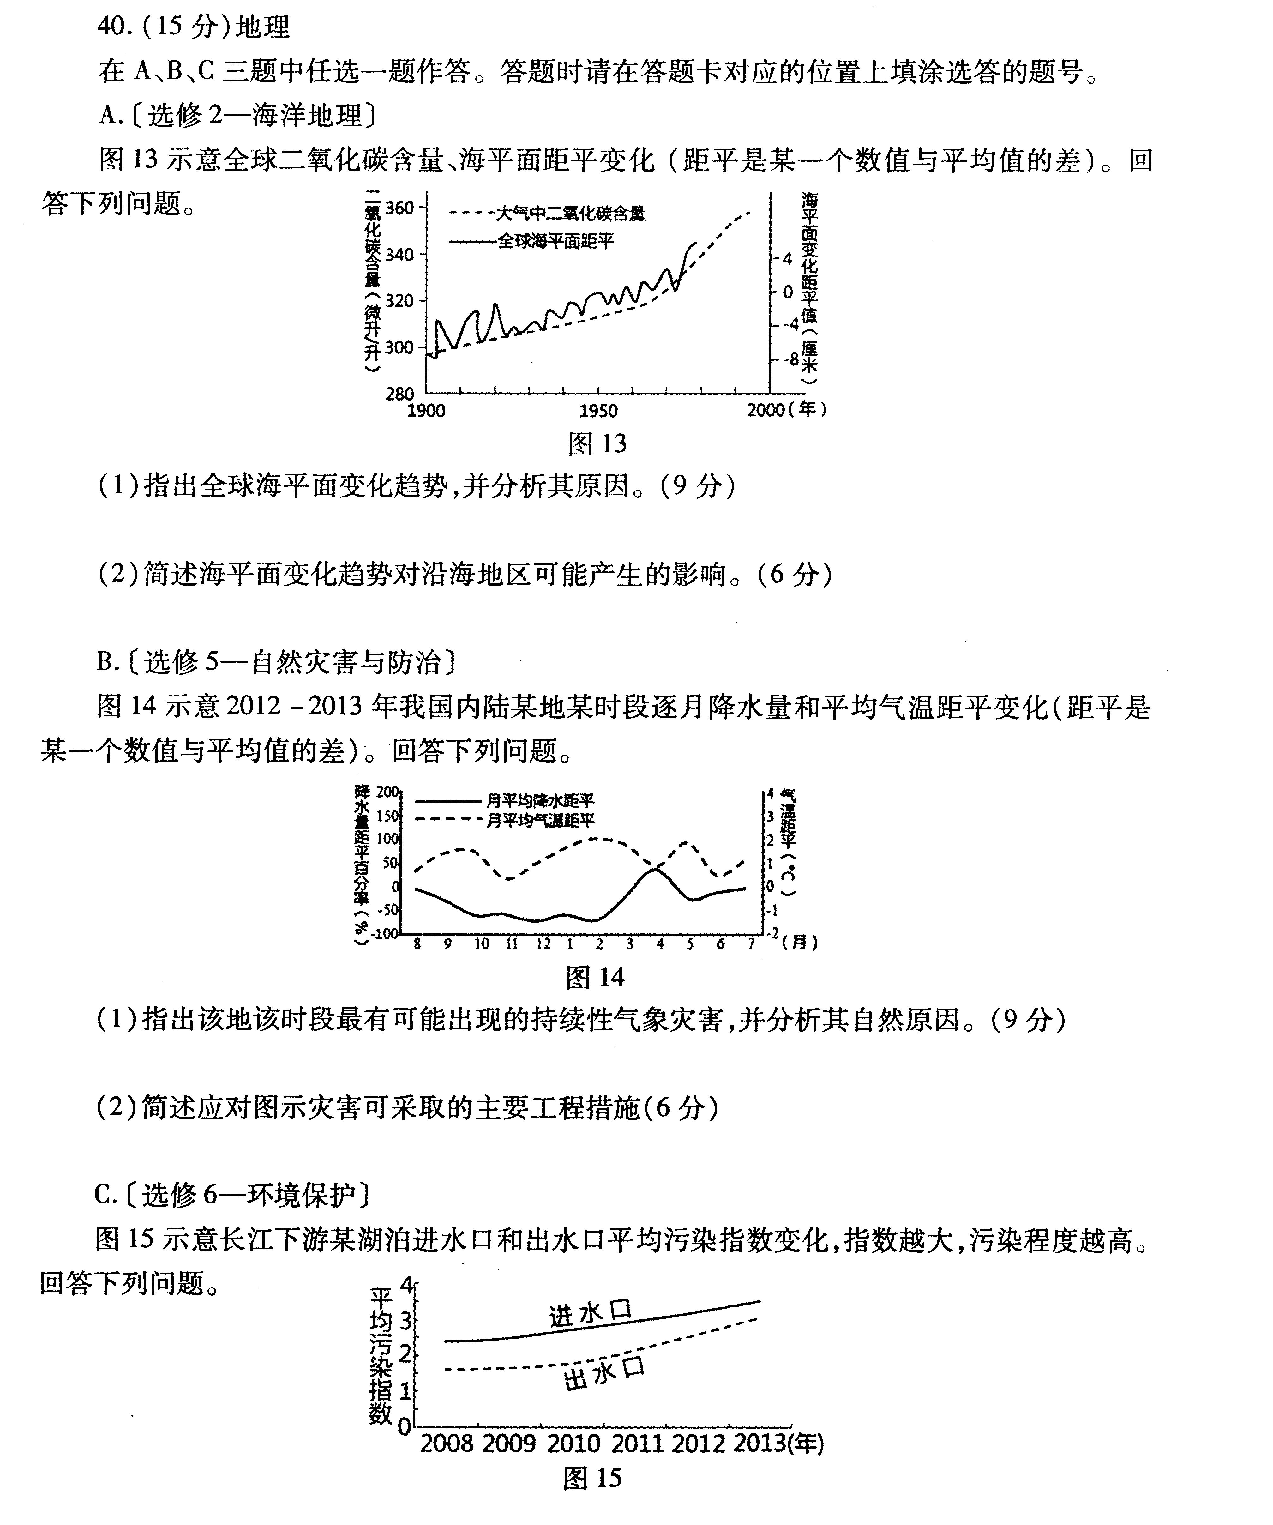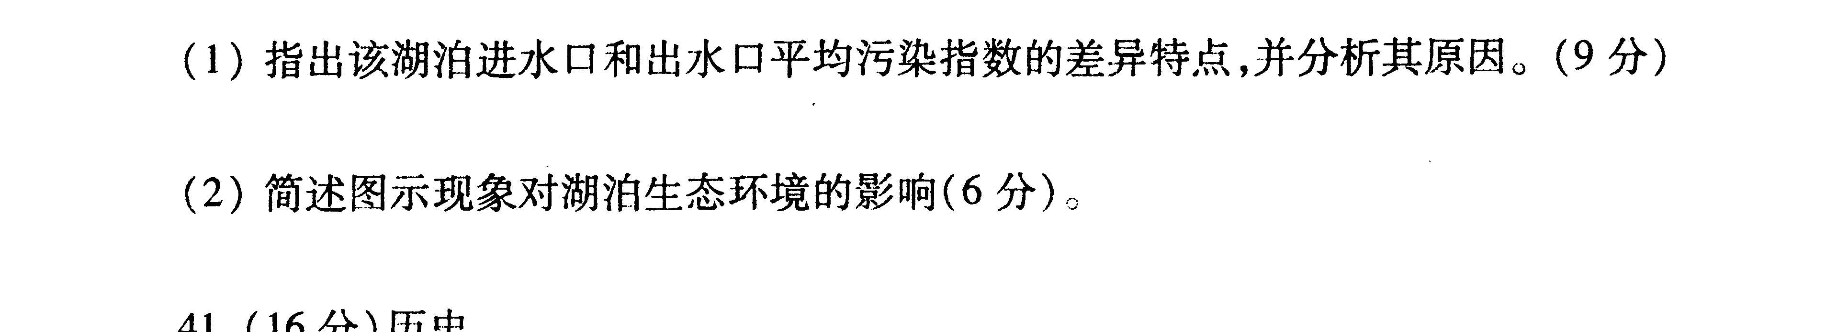

2015年福州市高中毕业班质量检测
文科综合能力测试参考答案和评分标准

第I卷共36小题，每小题4分，共144分。

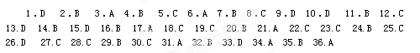

第II卷共6小题，共156分。
〔必考部分〕（115分）
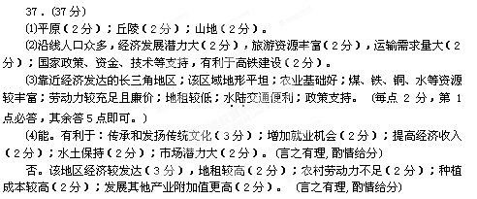

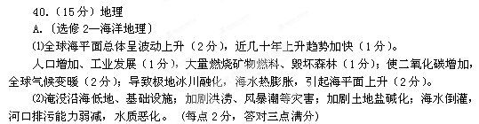
B.〔选修5—自然灾害与防治〕
⑴旱灾（3分）。降水偏少（2分），气温偏高（2分），蒸发旺盛（2分）。
⑵合理开采地下水；人工增雨作业；推广农业抗旱技术（节水农业）；造林种草、兴建和维护水利设施。 (每点2分，答对三点满分)。
C.〔选修6—环境保护〕
⑴出水口污染程度低于进水口（2分），差值呈缩小趋势（1分）。湖泊有一定的自净功能（2分）；排入湖泊的污水量增加（2分），湖泊自净能力下降（2分）。X k b 1 . c o m
⑵湖泊水质恶化；影响鱼类和水生植物生存（生物多样性减少）；加剧湖底有害物质淤积；湖泊变浅变小。(每点2分，答对三点满分)。

新课 标第 一 网

